# 003定义DBMS

**DB：数据库，存储数据的容器**

**DBMS：数据库管理系统，又称为数据库软件或数据库产品，用于创建或管理DB**

**SQL：结构化查询语言，用于和数据库通信的语言，不是某个数据库软件特有的，而是几乎所有的主流数据库软件通用的语言**



# 006删除mysql

删除mysql



# 007安装类型



# 010进入不用空格

可以不用谢空格



# 012默认表



# 014建表增删改查

建表最后一个字段不用，

show databases;  
  
use sqlcollection;  
# 查看当前数据库  
select database();  
  
show tables;  
  
create table useinfo(  
 **`id`** int,  
 **`name`** varchar(20)  
);  
  
show tables;  
  
desc useinfo;  
  
insert into useinfo values(2,"aa");  
  
select *\** from useinfo;  
  
update useinfo set **name**="dd" where **id**=1;  
  
delete from useinfo where **id**=1;  
  
select version();

# 018SQL分类

Dql dml ddl tcl



# 021着重号

着重号``用在字段或者表名

# 023基础查询 查询常量

# 基础查询  
show databases;  
use myemployees;  
select database();  
show tables;  
select *\** from employees;  
select employee_id,first_name from employees;  
#查询常量值  
select 100;  
select "sss";  
# 查询表达式  
select 100%99  
# 查询函数  
select version();

# 023别名

# 别名 as与空格 加双引号或者单引号包括  
select 100%99 as **aa**;  
select 100%99 **aa**;  
select 100%99 **'aa bb'**;

# 025去重

use myemployees;  
select distinct department_id from employees;

# 025加号



# 026Concat

select concat('a','b','c') as **lianjie**;

select concat('a','b','c') as **lianjie**;  
# 因为连接null会全部变成null，所以我们采用ifnull转变下  
select concat('a','b',null) as **lianjie**;  
  
select ifnull(commission_pct,0),commission_pct from employees;

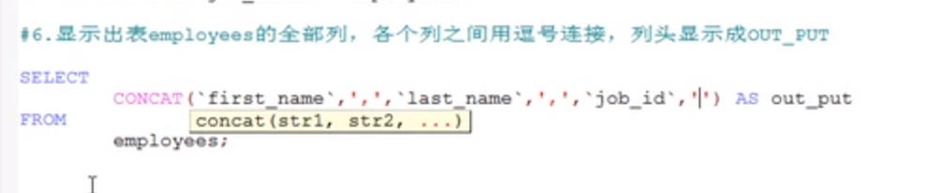

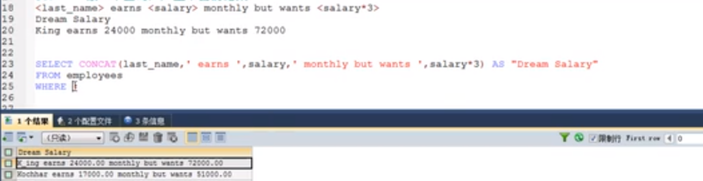

# 029不等于

<> !=

select *\** from employees where department_id<>90;

# 030逻辑运算符

select *\** from employees where salary>=13000 and salary<=20000;  
select *\** from employees where salary>=13000 || salary<=20000;  
select *\** from employees where !(salary>=15000 && salary<=20000);  
select *\** from employees where not(salary>=15000 && salary<=20000);



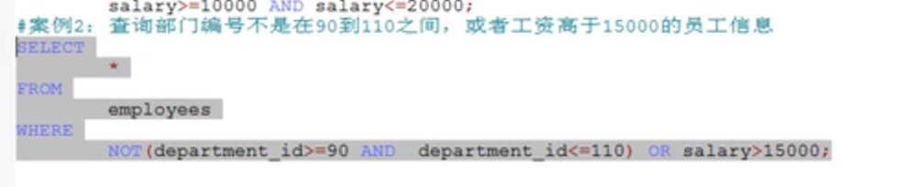

# 031Like

*任意个包括0个

_任意单个字符

# 含有aa字符的  
select *\** from employees where last_name like '%aa%';  
# 第三个字符为x 下划线是一个字符   
select *\** from employees where last_name like '__x';  
# 转义进行  
select *\** from employees where last_name like '_\_%';

# 定义转义字符  
select *\** from employees where last_name like '_$_%' escape '$';

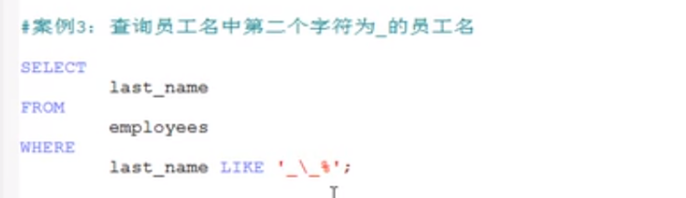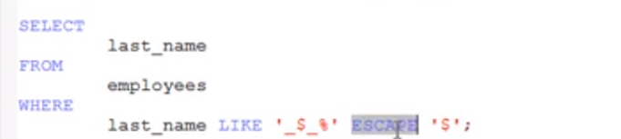

# 032Between and

use myemployees;  
select *\** from employees where employee_id between 100 and 200;  
select *\** from employees where employee_id not between 20 and 200;  
select *\** from employees;

# 033in

select *\** from employees where employee_id in(100,200);

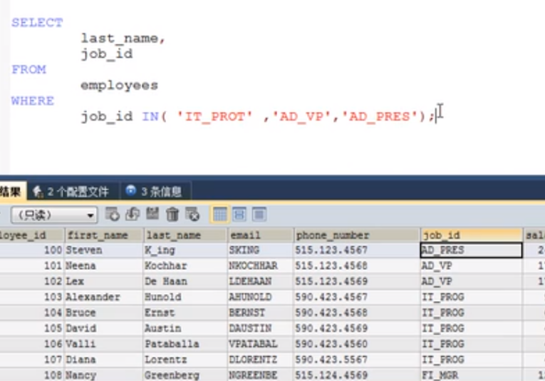

# 034Is null /is not null

select *\** from employees where commission_pct is not null;  
select *\** from employees where commission_pct is null;

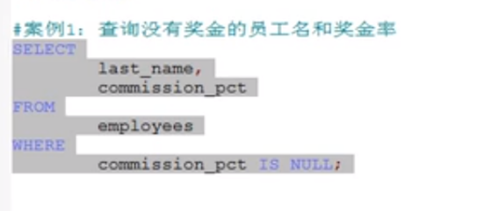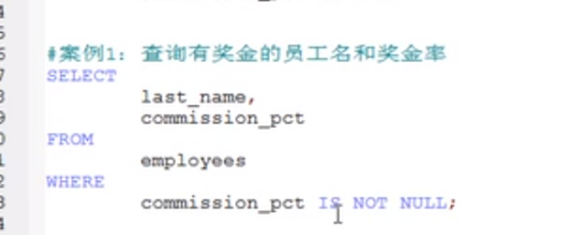

# 035<=>安全等于

安全等于是用来判断 可以用来判断null也可判断普通数值

select *\** from employees where commission_pct <=> null;  
select *\** from employees where not commission_pct <=> null;  
select *\** from employees where salary <=> 12000;  
select *\** from employees where salary = 12000;

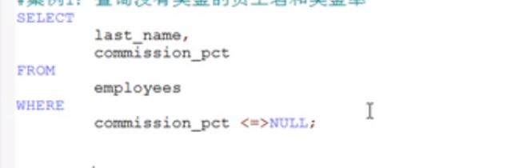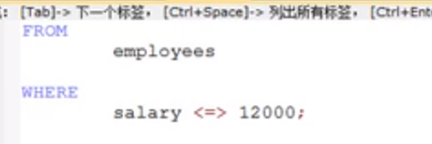

# 036ifnull



# 037测试题目

select *\** from employees where job_id like '%%' and salary = 12000;  
select *\** from employees where job_id != '%a%' and salary = 12000;  
select *\** from employees where job_id <=> 'SA_MAN' and salary = 12000;  
select *\** from employees where not(job_id <=> 'SA_MAN') and salary = 12000;



# 038isnull

select isnull(commission_pct),commission_pct from employees;

isnull如果是null 就返回true

# 039orderby

select length(last_name),last_name from employees order by length(last_name) desc,last_name desc;

第二个排序元素是在第一个排序元素相等的

情况下进行再排序

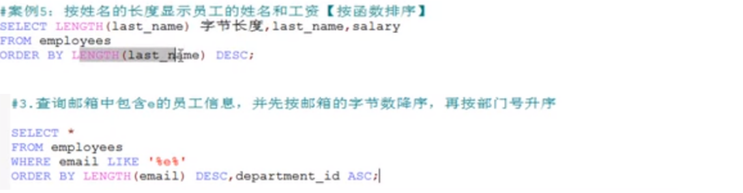

# 045字符函数

use myemployees;  
  
show variables like '%char%';  
  
select length("aaa");  
select length("张三丰");  
  
select concat('aaa','_','bbb')  
  
select upper("aaaa");  
select lower("AAAA");  
select concat(upper(last_name),lower(first_name)) **项目** from employees;  
  
# substr索引从1开始  
select substr('杀出重围错车务段',6);  
select substr('杀出重围错车务段',6,1);  
# instr 5  
select instr("avbgsa","s")  
# trim  
select trim(" d ")  
select length(trim(" ddd "))  
select trim("d" from "ddddddssssdddddd")  
# lpad  
select lpad("aaa",10,"d");  
select rpad("aaa",10,"d");  
# replace  
select replace('aaaaaaaaaa','a','b');

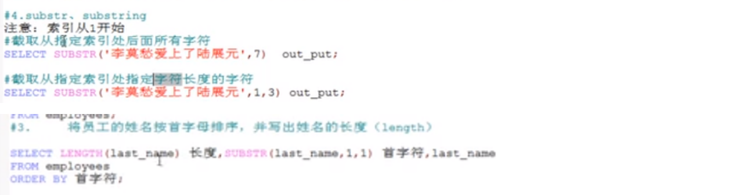

045instr返回开始的索引值

045trim去掉空格的 也可以自定义

045lpad rpad 左填充

045replace

# 046数学函数

use myemployees;  
select database();  
select round(1.11);  
select round(-1.4);  
select round(1.11,1);  
select ceil(1.666);  
select ceil(-1.34);  
select floor(1.2222);  
# select(a,b) a-a/b*b  
select mod(10,3);

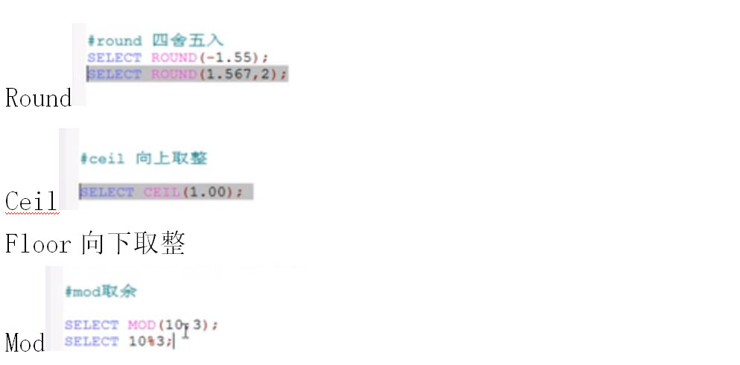

# 047时间函数

use myemployees;  
show tables ;  
select now();  
select curdate();  
select curtime();  
select year(now());  
select year('1000-1-1');  
select monthname('1000-1-1');  
# 将字符转化为时间 后面%是说前面的属性  
select str_to_date('2312-1-11 11:22:33','%Y-%c-%d %H:%i:%s');  
select str_to_date('4-3 1990','%m-%d %Y');  
# 将时间转化为字符  
select date_format('2312/01/21','%y年%d月%d日');  
select date_format(now(),'%Y年%d月%d日');  
select date_format(now(),'%y年%d月%d日');  
select **commission_pct**,date_format(**hiredate**,'%Y年%m月%d日') from employees where **commission_pct** is not null;

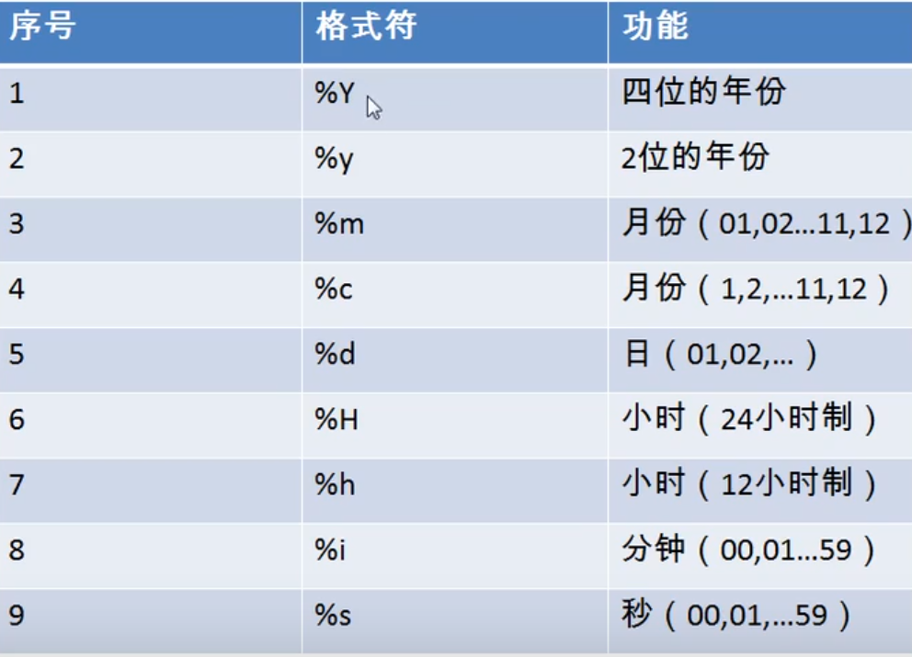

# 048其他函数

use myemployees;  
  
select version();  
select database();  
select user();



# 049If函数

use myemployees;  
select if(10>5,'大','小');  
select if(10<5,'大','小');  
select **last_name**,**commission_pct**,if(**commission_pct** is not null,'对','错') from employees;

# 050Case函数



use myemployees;  
  
select if(10>5,'大','小');  
select if(10<5,'大','小');  
  
select **last_name**,**commission_pct**,if(**commission_pct** is not null,'对','错') from employees;  
# switch  
select **salary 原工资**,**last_name**,**department_id**,case **department_id**when 30 then **salary**\*2  
when 40 then **salary**\*4  
else **salary**\*5 end as **新工资**from employees;  
# if else  
select **salary 原工资**,**last_name**,**department_id**,case  
when **salary**>15000 then **salary**=0  
when **salary**<15000 then **salary**\*4  
else **salary**=10000 end as **新工资**from employees;

# 051函数汇总

字符函数：  
length:获取字节个数(utf-8一个汉字代表3个字节,gbk为2个字节)  
concat  
substr  
instr  
trim  
upper  
lower  
lpad  
rpad  
replace  
  
数学函数：  
round  
ceil  
floor  
truncate  
mod  
  
日期函数：  
now  
curdate  
curtime  
year  
month  
monthname  
day  
hour  
minute  
second  
str_to_date  
date_format  
其他函数：  
version  
database  
user  
控制函数  
if  
case

# 052练习case

***字符串一定加引号！！！！！***

select **job_id**,case **job_id**when 'AD_PRES' then "A"  
when 'ST_MAN' then "B"  
else "C"  
end as **等级**from employees;

# 053sum avg min max count

select sum(**salary**) from employees;  
select round(avg(**salary**),2) from employees;  
select min(**salary**) from employees;  
select max(**salary**) from employees;  
select count(*\**) from employees;

# 054count

# 非空的count计算的行 sum avr 的null不参与运算  
select count(1) from employees;  
select count(**commission_pct**) from employees;  
select max(**hiredate**),min(**hiredate**) from employees;

select sum(distinct **salary**),sum(**salary**) from employees;  
select count(distinct **salary**),count(**salary**) from employees;

*Count(1)相当于加了一列 内容都是1 统计多少记录*

count计算的非空的*null不参与运算*

sum与avg都不计算为null的。

***Count可以与distinct结合***

*myisam下面使用count(*)好因为引擎里面有个专门的计数器*

*Innodb里面使用count(*)与count(1)一样，比count(字段)好*

# 057分组函数

*和分组函数查询一起的有限制，因为分组是一个聚合函数，一起select的就不能是单一的字段*

*和分组函数一同查询的字段要求是groupby后面的字段*

# 059dateiff

两个日期相减

select DATEDIFF('2011-2-2','2011-2-1');

# 061groupby

where是先执行的，先剔除一些不合规范的条目;

再分组进行groupby

然后Select后面的字段一定要是聚合函数或者是groupby后面的字段

然后having，having是对分组之后的进行筛选

顺序：where之后groupby之后select之后having

use myemployees;  
  
select **department_id**,max(**salary**) from employees group by **department_id**;  
  
#案例1：查询邮箱中包含a字符的 每个部门的最高工资  
select avg(**salary**),**department_id** from employees where **email** like '%a%'  
group by **department_id**;  
# 有奖金的每个领导下面最高工资 #案例2：查询有奖金的每个领导手下员工的平均工资  
select max(**salary**),**manager_id** from employees where **commission_pct** is not null  
group by **manager_id**;  
# 查询哪个部门的员工数大于二  
# 顺序 groupby之后select之后having  
select count(*\**),**department_id** from employees  
group by **department_id**having count(*\**)>2;  
#案例2：每个工种有奖金的员工的最高工资>12000的工种编号和最高工资  
select max(**salary**) as **aa**,**job_id** from employees  
where **commission_pct** is not null  
group by **job_id**having **aa**>12000;  
#案例3：领导编号>102的每个领导手下的最低工资大于5000的领导编号和最低工资  
select min(**salary**),**manager_id** from employees  
where **manager_id**>102  
group by **manager_id**having min(**salary**)>5000;

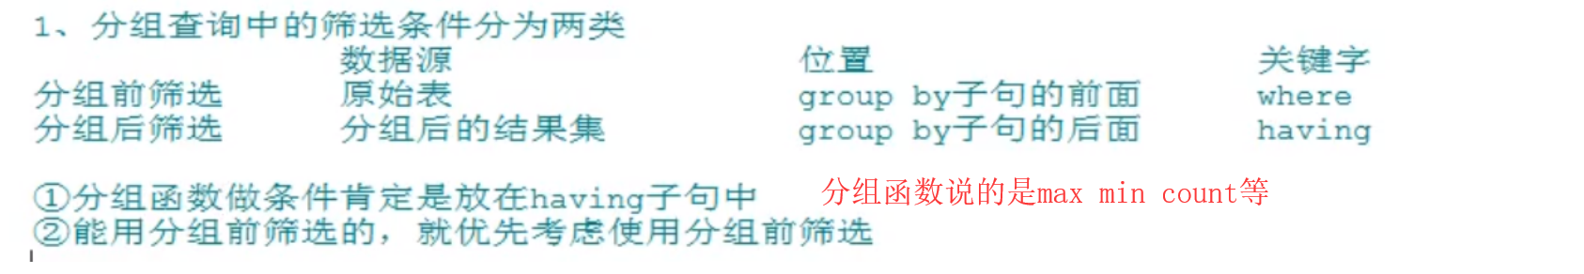

# 多个字段分组

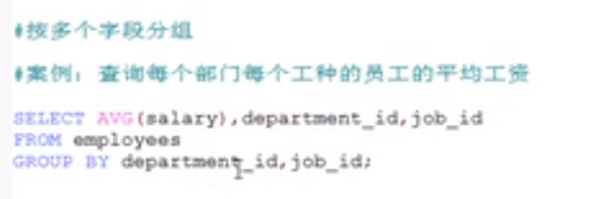

# 连接

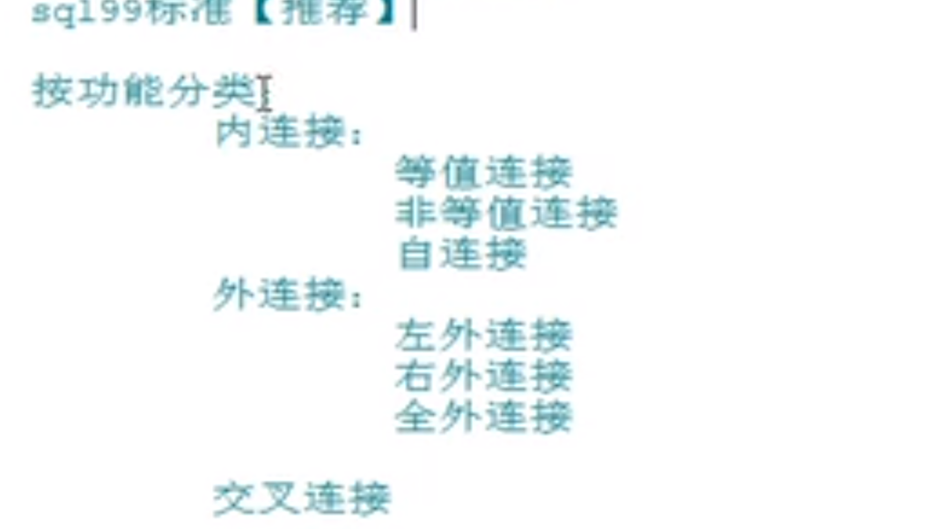

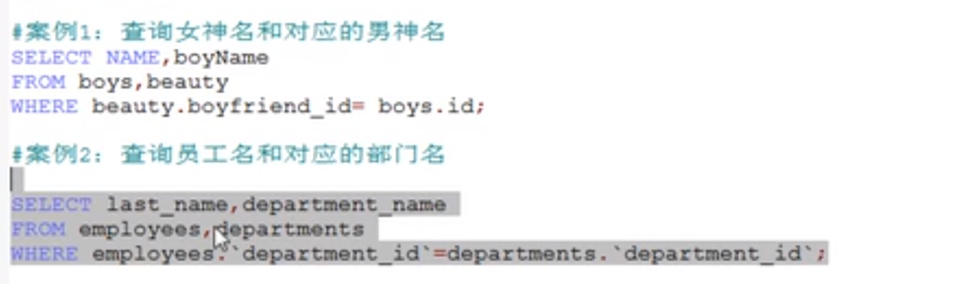

# 三表查询

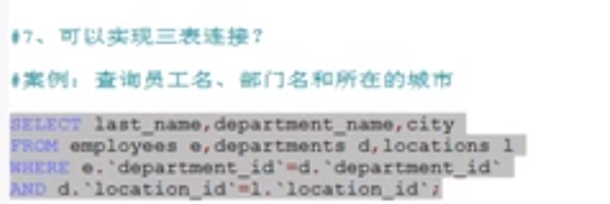

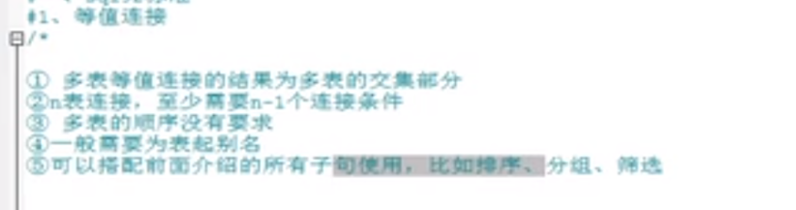

# 自连接

把自己看成多个表





# 连接练习



# 连接练习



# 连接练习



# 自连接练习



# Innerjoin



# 非等级连接



# Join自连接



# 外连接

就是主表的全部+交集（覆盖）









# 全外连接

就是并集：去掉了重叠的部分







# 交叉连接

就是笛卡尔积

# 总结





# 连接的练习





因为部门的员工可能为空 部门要全的 所以采用左连接外连接

# 子查询



# 子查询分类



# Where标量子查询





# Where行子查询







# Where案例



# Where列子查询

Any任何一个 all是所有的



# Where的Any



# Where的All



# Where行子查询



# Select标量查询



# From子查询



# Exists子查询

相关子查询

另外一种写法





# 子查询的练习题目







# 分页查询



# 执行顺序



# 实战分页



# 测试题





# 练习题目























# Union

数据来源于多个表 并且数据表之间没有联系

Union会去重

Union all不去重





# Insert







# insert方式对比



# Update修改单标表





# Update修改多表





# Delete删除







# Truncate



# 删除异同





Delete返回受影响的行数



# 练习题目

插入多条







# 定义DDL



# 建库





# 建表









# 表修改总结



# 删除



# If exists



# 表的复制



# 练习题





# 数据类型



# 整型





零填充 会加上0



# 整型总结



# 浮点数







# 三者对比

decimal有默认的经度

Float double没有默认的精度





# 字符型



# Char与varchar



# 较短的二进制



# 枚举



# Set



# 数据类型总结



# 日期类型



# 区别timestamp与datetime



东九区

# 日期型总结



# 插入时候有null



·

# 修改表列

**1.添加列**

**alter table 表名 add column 列名 类型 【first|after 字段名】;**

**2.修改列的类型或约束**

**alter table 表名 modify column 列名 新类型 【新约束】;**

**3.修改列名**

**alter table 表名 change column 旧列名 新列名 类型;**

**4 .删除列**

**alter table 表名 drop column 列名;**

**5.修改表名**

**alter table 表名 rename 【to】 新表名;**

# 复制表

**1、复制表的结构**

**create table 表名 like 旧表;**

**2、复制表的结构+数据**

**create table 表名**

**select 查询列表 from 旧表【where 筛选】;**

# 外键约束



# 约束分类





# 约束例子



# 查看约束



# 约束总结

Check不支持



# 表级约束例子





也可以



# 约束的通用写法



# 主键与唯一约束的区别



就是可以有多个字段是unique

# 组合主键

组合主键还是一个主键 算是一个主键

只有两个主键都一致的时候才会报错

如果只有一个主键重复 不会报错

与unique是相似的的

# 外键



# 多个列级约束



# 修改时候进行添加约束









# 修改约束总结



# 删除约束



# 练习题



# 总结



# 自增长





自增长列只能有一个 并且有约束

# 标识列总结







# 事务





# 显示引擎



# 事务特性



# 事务分类



# 显式事务



# 事务例子



# 事务的并发问题



# 事务隔离级别



# 设置隔离级别



# 脏读



# 读已提交





# 避免重复度



# 串行化解决幻读



# 设置串行化



# 解决幻读步骤





# 事务隔离级别







默认第三个

# savePoint



# 视图



# 视图的例子





# 视图的使用



# 视图例子



# 视图的好处



# 修改视图





# 删除视图



# 查看视图



# 视图例子



# 视图更新修改





# 禁止修改的视图



# 常量视图

就是别名



# 视图与表的对比



# 在事务中delete与truncate的区别

Tncate会实际删除 即使回滚

Deletedelete会回滚





# 创建表







# 变量global session



# 系统变量会话变量

Global全局的 session会话的 不写的话就是会话变量





# 全局变量的演示





# 变量的注意事项 跨重启



修改配置文件之后可以跨重启

# 会话变量session









# 用户变量set @ into

定义了的变量都是带@符号的哦！













# 局部变量

局部变量不用@





# 对比用户与局部变量

会话@@

用户@

局部decimal





Beginend中才可以用局部变量哈



# 存储过程简介

视图服务于复杂的查询

存储过程服务于复杂的增删改 类似于shell文件，是一组sql的集合

存储过程用来增删改



# 创建语法





# 调用语法



# 空参列表



# 带in模式参数的存储过程





# 带if函数的存储过程



# 带in out类型的存储过程



调用：



# 带inout类型的









# 存储过程典型示例













# 删除存储过程

一次只能删除一个



# 查看存储过程的信息



# 修改存储过程

很少修改存储过程

Beginend里面的语句没法修改

# 存储过程例子







# 函数



# 创建语法



# 调用语法



# 无参函数案例





# 有参有返回函数案例





# 查看函数



# 删除函数



# 函数案例



# 流程控制结构



# IF分支结构



# case结构









# Case案例



# IF结构





# 循环结构



# While





# Loop



# Repeat

类似于dowhile 最少执行一次



# 批量插入的例子





# Leave案例





# Iterate

类似于continue要偶数的



# 循环的总结



# 流程的案例练习









# 系统变量总结





# 自定义变量













# 函数总结



# 存储过程总结







# 函数总结



# 流程控制结构总结











# 循环









# 循环控制

